matplotlib

Purposes:

Matplotlib เป็นไลบรารีการพล็อตที่มีให้สำหรับภาษาการเขียนโปรแกรม Python เป็นส่วนประกอบของ NumPy ซึ่งเป็นทรัพยากรการจัดการตัวเลขขนาดใหญ่ Matplotlib ใช้ API เชิงวัตถุเพื่อฝังพล็อตในแอปพลิเคชัน Python เนื่องจาก Python ถูกใช้อย่างกว้างขวางในการเรียนรู้ของเครื่อง matplotlib มักจะมีประโยชน์ในการสร้างแบบจำลองเทคโนโลยีการเรียนรู้ของเครื่อง แนวคิดคือโปรแกรมเมอร์เข้าถึงไลบรารีเหล่านี้สำหรับงานหลักในสภาพแวดล้อม Python ที่กว้างขึ้น และรวมผลลัพธ์เข้ากับองค์ประกอบและคุณสมบัติอื่นๆ ทั้งหมดของโปรแกรมการเรียนรู้ของเครื่อง โครงข่ายประสาทเทียม หรือเครื่องขั้นสูงอื่นๆ ยูทิลิตี้ของ matplotlib นั้นเกี่ยวข้องกับเครื่องมือการลงจุดด้วยภาพโดยเฉพาะ ดังนั้น ในแง่หนึ่ง ทรัพยากรเหล่านี้มีการวิเคราะห์มากกว่าเชิงกำเนิด อย่างไรก็ตาม โครงสร้างพื้นฐานทั้งหมดนี้ทำงานร่วมกันเพื่อให้โปรแกรมการเรียนรู้ของเครื่องสร้างผลลัพธ์ที่เป็นประโยชน์ต่อผู้ดูแลที่เป็นมนุษย์

Architectural Styles:

เพื่อให้ Matplotlib จัดการกับการพล็อต 2D ได้ จะแบ่งออกเป็นสามชั้นตามแนวคิด ซึ่งสามารถดูเป็นstack ชั้นสูงขึ้นอยู่กับชั้นล่าง ในขณะที่ชั้นล่างไม่ขึ้นกับชั้นที่สูงกว่า สามชั้นประกอบด้วย Scripting Layer, Artist Layer, Backend Layer

Quality Attributes:

1.Usability: matplotlib สามารถเรียนรู้ได้รวดเร็ว มีประสิทธิภาพ เปลี่ยนแปลงตามความต้องการของผู้ใช้งาน ทำงานได้อย่างง่ายเพราะโค้ดที่ใช้งานง่าย

2.Modifiability: matplotlib แก้ไขดัดแปลงได้เนื่องจากเป็น software ที่เป็นรูปแบบ open source

3.Integrability: matplotlib ใช้งานร่วมกับไฟล์ชนิด TEX เซฟรูป figure เป็นไฟล์รูปชนิดมาตรฐาน

<https://www.techopedia.com/definition/33861/matplotlib>

<https://delftswa.gitbooks.io/desosa-2017/content/matplotlib/chapter.html>

**Audacity**

Purposes:

Audacity เป็นแอปพลิเคชันซอฟต์แวร์บันทึกและแก้ไขเสียงที่เป็น open source ดังนั้นทุกคนสามารถดาวน์โหลดได้ฟรีโดยไม่มีข้อจำกัดในการใช้งาน สามารถบันทึกเสียงสด ตัด คัดลอก ต่อหรือผสมเสียงเข้าด้วยกัน และแก้ไขไฟล์เสียงต่างๆ (Ogg Vorbis, MP3, WAV หรือ AIFF เป็นต้น) แอปพลิเคชันนี้สามารถรวมเข้ากับสาขาวิชาต่างๆ และค่อนข้างใช้งานง่าย

Architectural Styles:

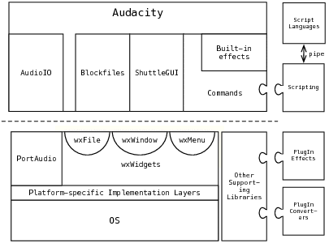 Audacity ถูกแบ่งชั้นตามไลบรารีหลายตัว แม้ว่าการเขียนโปรแกรมใหม่ส่วนใหญ่ในโค้ด Audacity ไม่ต้องการความรู้โดยละเอียดเกี่ยวกับสิ่งที่เกิดขึ้นในไลบรารีเหล่านี้ แต่ความคุ้นเคยกับ API และสิ่งที่พวกเขาทำนั้นสำคัญ ไลบรารีที่สำคัญที่สุดสองแห่งคือ PortAudio ซึ่งมีอินเทอร์เฟซเสียงระดับต่ำในรูปแบบข้ามแพลตฟอร์ม และ wxWidgets ซึ่งจัดเตรียมส่วนประกอบ GUI แบบข้ามแพลตฟอร์ม

Quality Attributes:

1.Usability: แอปพลิเคชันใช้งานง่ายเพราะเป็น open source

2.Modifiability: เป็น open source และพยายามเขียนโค้ดในลักษณะเดียวกัน

3.Performance: การใช้ BlockFile ให้ ไม่จำเป็นต้องแก้ไขไฟล์ทั้งไฟล์

<https://www.aosabook.org/en/audacity.html>

**Kill Bill**

Purposes:

Kill Bill มีฟีเจอร์พื้นฐานทั้งหมดที่ธุรกิจต้องการเพื่อเรียกใช้กระบวนการเรียกเก็บเงินการสมัครใช้งานและกระบวนการชำระเงิน อย่างไรก็ตาม พลังที่แท้จริงของ Kill Bill อยู่ที่การสร้างตรรกะทางธุรกิจของคุณเองเพื่อสร้างโซลูชันการเรียกเก็บเงินและการชำระเงินที่กำหนดเอง คุณสามารถเขียนปลั๊กอินเพื่อแก้ไขพฤติกรรมของ Kill Bill หรือผสานรวมกับ third-party

Architectural Styles:

ส่วนนี้เป็นมุมมองระดับสูงของสถาปัตยกรรม Kill Bill

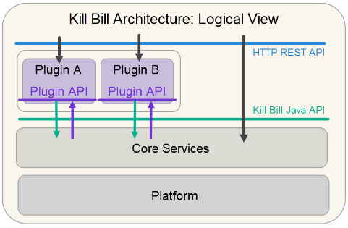

Platform: จัดการวงจรชีวิตสำหรับบริการหลัก: การเริ่มต้น การเริ่ม การหยุด (และอื่นๆ) สิ่งที่แตกต่างเกี่ยวกับ Kill Bill คือเป็นแบบอิงตามเหตุการณ์ (แทนที่จะเป็นแบบกลุ่ม) ทุกครั้งที่มีการเปลี่ยนแปลงในระบบ ระบบจะปล่อยเหตุการณ์ และทั้งระบบจะรับรู้ถึงเหตุการณ์นั้น

Core Services: รหัสการเรียกเก็บเงินและการชำระเงินจำนวนมาก การสมัครสมาชิก การให้สิทธิ์ การออกใบแจ้งหนี้ การชำระเงิน การติดตามหนี้... ทุกอย่าง

Plugins: Plugin อาจเป็นแบบที่เราเขียนเองเพราะค่อนข้างทั่วไป (เช่น การรวมเข้ากับเกตเวย์การชำระเงิน) หรือPlugin อาจเป็นที่ที่คุณมีตรรกะทางธุรกิจในการปรับแต่งระบบในแบบที่คุณต้องการ เราครอบคลุมรายละเอียดปลั๊กอินในโพสต์บล็อกนี้

JAX-RS Layer: JAX-RS Layer นำเสนอ HTTP REST API ที่ด้านบนของ core service ดังนั้น ในขณะที่คุณสามารถใช้ Kill Bill เป็นไลบรารีแบบฝังได้ ผู้ใช้ส่วนใหญ่อาจต้องการใช้เป็นเว็บแอปพลิเคชัน

Quality Attributes:

1.Usability: Kill Bill มีฟังก์ชันและความยืดหยุ่นที่ให้คุณสามารถที่จะทดสอบได้ และมีความง่ายในการที่จะกำหนดฟังก์ชันของราคาและการเรียกเก็บเงินจำนวนมากที่ง่าย

2. Modifiability: สามารถเขียนปลั๊กอินเพื่อปรับเปลี่ยนการทำงานของระบบหรือผสานรวมกับผู้ขายที่เป็นบุคคลที่สามได้

3.Testability: มีการทดสอบจำนวนมากและติดตั้งง่ายในอุปกรณ์ หรือในระบบคลาวด์ส่วนตัวหรือสาธารณะของคุณ

https://killbill.io/